**ИНСТРУКЦИЯ**

**«Отзыв и/или подтверждение согласия на портале Госуслуги»**

ЕСИА

**Описание**

Настоящая инструкция направлена на решение проблемы, связанной с ошибкой «Возникла неожиданная ошибка в работе сервиса авторизации, которая привела к невозможности выполнить запрос» при попытке ребенка войти в АИС Электронная школа.

Все действия настоятельно рекомендуется выполнять с компьютера / ноутбука, а не с мобильного устройства (смартфон, планшет).

Ошибка «Возникла неожиданная ошибка в работе сервиса авторизации, которая привела к невозможности выполнить запрос» связана с неправильной отработкой согласия на обработку персональных данных на портале Госуслуги.

Для решения проблемы необходимо отозвать и принять согласие на портале Госуслуги.

**1. Шаги для отзыва согласия**

1. Родитель должен зайти на портал Госуслуги (<https://www.gosuslugi.ru/>) используя свою учетную запись.
2. В верхнем правом углу страницы, нажмите на галочку и выберите в выпадающем меню «Профиль».

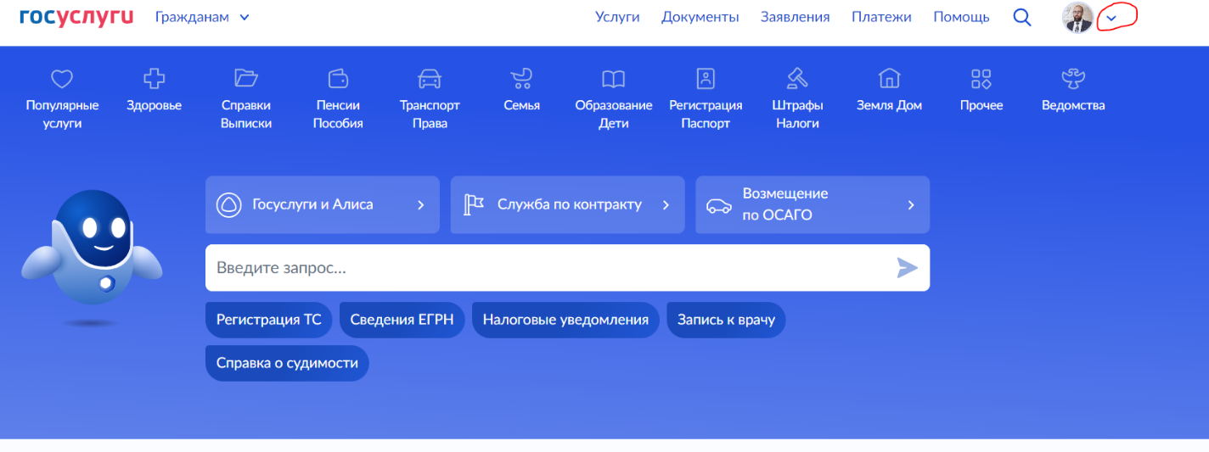

1. Слева выбрать «Согласия и доверенности».

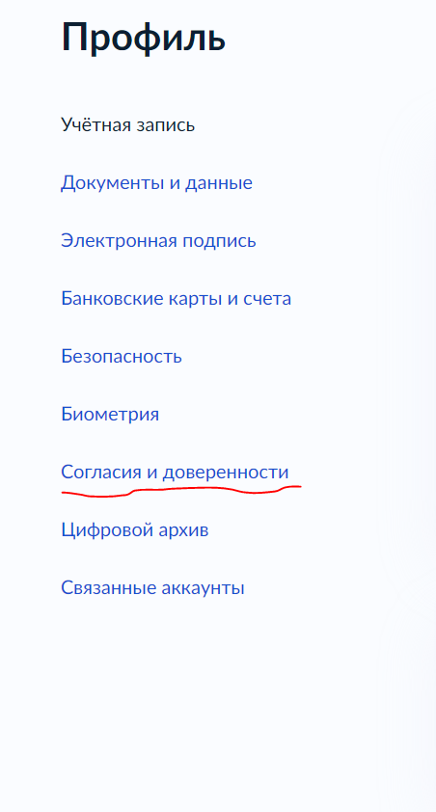

1. В открывшемся списке предоставленных согласий щелкнуть по согласию «МИНИСТЕРСТВО ОБРАЗОВАНИЯ И НАУКИ МУРМАНСКОЙ ОБЛАСТИ».

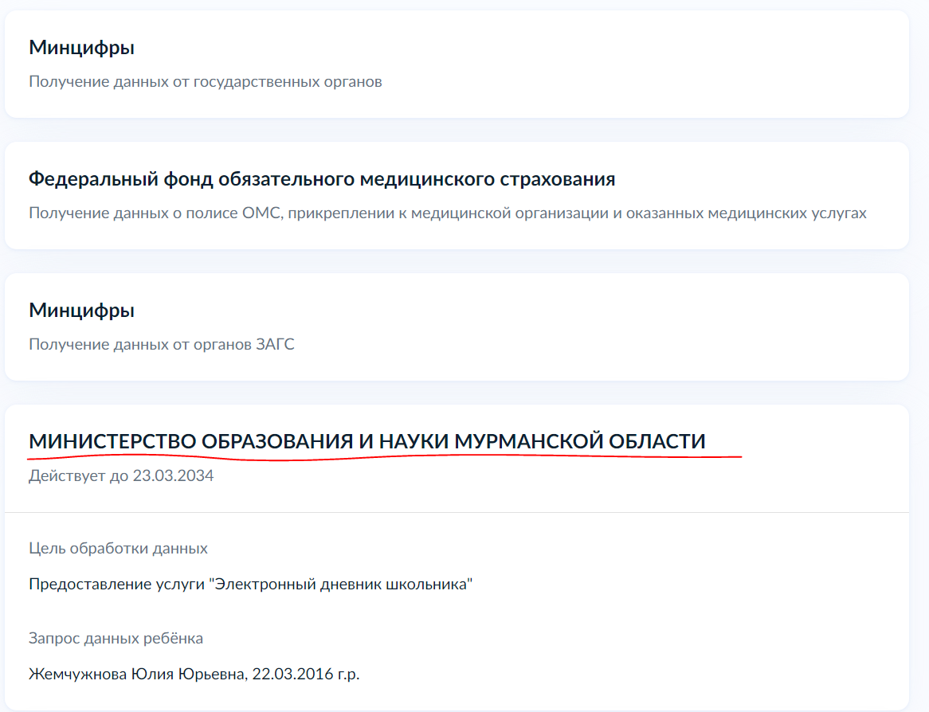

1. В открывшемся согласии прокрутить вниз и нажать на ссылку «Отозвать согласие».

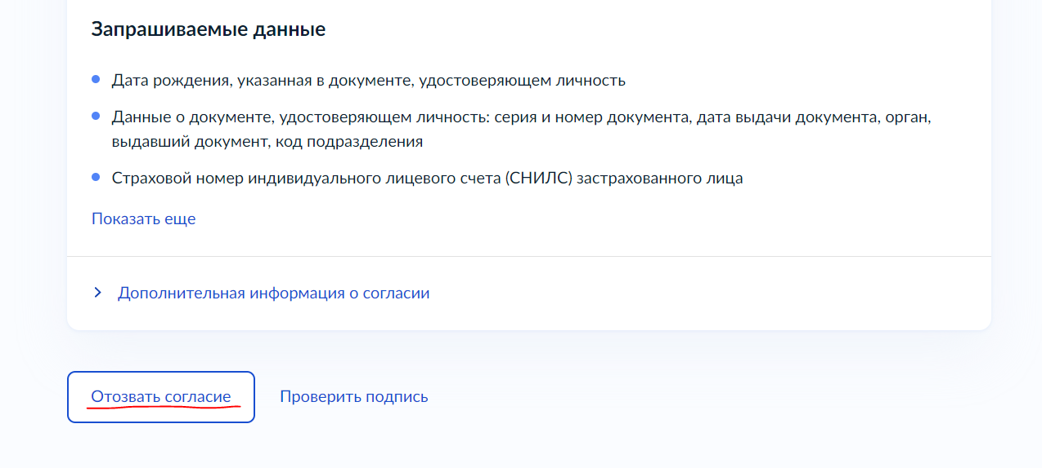

1. В случае, если будет запрошено подтверждение, снова выбрать «Отозвать согласие».
2. Выйти из профиля родителя нажав ссылку «Выйти», ссылка «Выйти» находится там же где «Профиль» (пункт 2 данного раздела инструкции).

**2. Первичный вход ученика и подтверждение согласия родителем**

1. Открыть в браузере АИС Электронная школа (<https://s51.edu.o7.com/auth/login-page>).
2. Выбрать «Войти через ЕСИА».
3. Ввести учетные данные ребенка.
4. На экране в браузере появится окошко

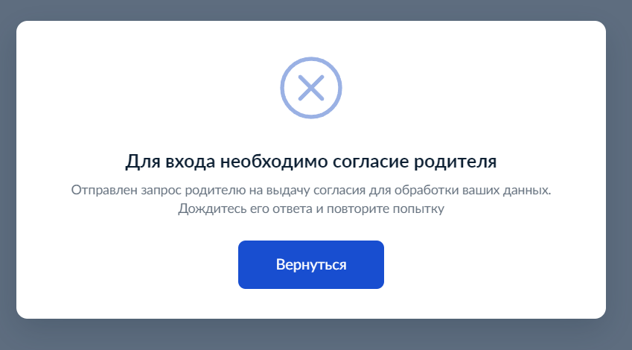

1. Нажимаем «Вернуться».
2. В браузере открываем портал Госуслуги (<https://www.gosuslugi.ru/>).
3. Портал Госуслуги откроется под учетной записью ребенка. Необходимо выйти из профиля ребенка, как это выполняли в разделе 1 шаге 7 инструкции.
4. Входим на портал Госуслуги под учетной записью родителя.
5. Выбираем «Профиль», далее «Согласия и доверенности».
6. В открывшемся списке предоставленных согласий щелкнуть по согласию «МИНИСТЕРСТВО ОБРАЗОВАНИЯ И НАУКИ МУРМАНСКОЙ ОБЛАСТИ».
7. В открывшемся согласии прокрутить вниз и нажать на ссылку «Разрешить».
8. Выходим из профиля родителя.
9. Открыть в браузере АИС Электронная школа (<https://s51.edu.o7.com/auth/login-page>), входим через ЕСИА под учетной записью ребенка. Дневник открывается.